Beitrittserklärung zur Bürgerinitiative Lüne – Moorfeld gegen die A39
Ich möchte ab sofort Mitglied werden: Kostenfrei
Vorname / Name: …………………………………………………………………………………..
Straße / Nr.: …………………………………………………………………………………..
PLZ / Wohnort : ………………………………………………………………………………….
Geburtsdatum : ……………………………… Telefon: ……………………………………..
E-Mail : ……………………………………………………………………………………………..

Unterschrift: ……………………………………………….. Datum : ………………………….

Bitte weiterleiten an: Stefan Becker - Moorweg 42 - 21337 Lüneburg - Tel. 158854
Spendenkonto: Sparkasse Lüneburg - Sparkontonummer: 398 249 672 - Bankleitzahl: 240 501 10

Beitrittserklärung zur Bürgerinitiative Lüne – Moorfeld gegen die A39
Ich möchte ab sofort Mitglied werden: Kostenfrei
Vorname / Name: …………………………………………………………………………………..
Straße / Nr.: …………………………………………………………………………………..
PLZ / Wohnort : ………………………………………………………………………………….
Geburtsdatum : ……………………………… Telefon: ……………………………………..
E-Mail : ……………………………………………………………………………………………..

Unterschrift: ……………………………………………….. Datum : ………………………….

Bitte weiterleiten an: Stefan Becker - Moorweg 42 - 21337 Lüneburg - Tel. 158 854
Spendenkonto: Sparkasse Lüneburg - Sparkontonummer: 398 249 672 - Bankleitzahl: 240 501 10

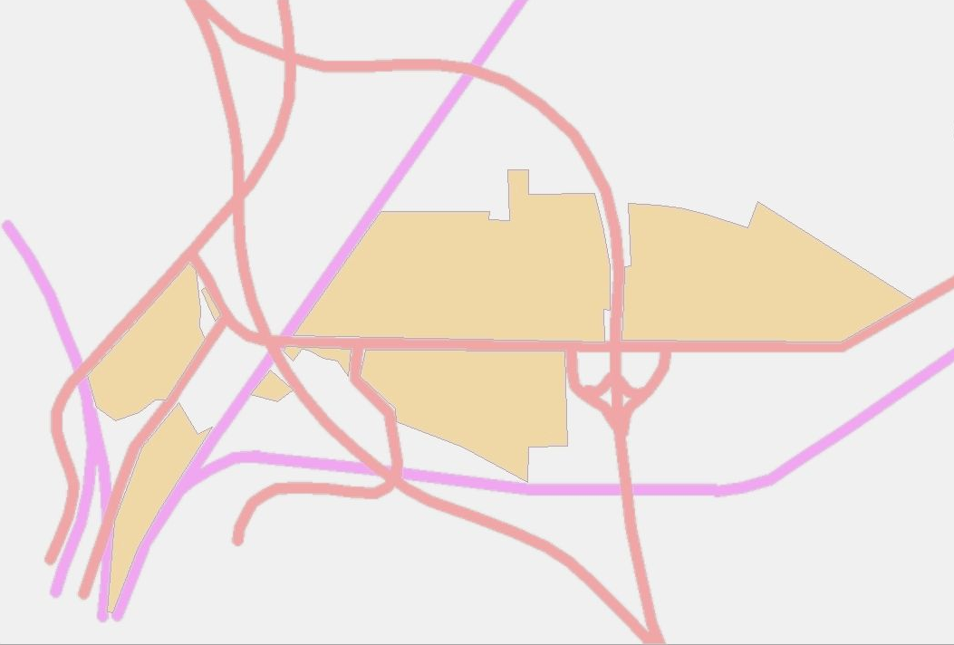
Verkehrsinfarkt für unseren Stadtteil ?

Nein !!
Nein !!
Verkehrsinfarkt für unseren Stadtteil ?
www.bi-luene-moorfeld.de

www.bi-luene-moorfeld.de
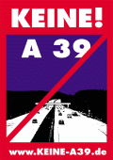
Durch Lüneburg
Durch Lüneburg

Menschlich bleiben, Lebensqualität erhalten
Menschlich bleiben, Lebensqualität erhalten
Tel. 04131 / 158 854

Tel. 04131 / 158 854

Spendenkonto: Sparkasse Lüneburg - Sparkontonummer: 398 249 672 - Bankleitzahl: 240 501 10

Spendenkonto: Sparkasse Lüneburg - Sparkontonummer: 398 249 672 - Bankleitzahl: 240 501 10

